Рекомендация МСЭ-R BS.2051-3
(05/2022)
Усовершенствованная звуковая система
для производства программ

Серия BS
Радиовещательная служба (звуковая)

Предисловие
Роль Сектора радиосвязи заключается в обеспечении рационального, справедливого, эффективного и экономичного использования радиочастотного спектра всеми службами радиосвязи, включая спутниковые службы, и проведении в неограниченном частотном диапазоне исследований, на основании которых принимаются Рекомендации.
Всемирные и региональные конференции радиосвязи и ассамблеи радиосвязи при поддержке исследовательских комиссий выполняют регламентарную и политическую функции Сектора радиосвязи.
Политика в области прав интеллектуальной собственности (ПИС)
Политика МСЭ-R в области ПИС излагается в общей патентной политике МСЭ-Т/МСЭ-R/ИСО/МЭК, упоминаемой в Резолюции МСЭ-R 1. Формы, которые владельцам патентов следует использовать для представления патентных заявлений и деклараций о лицензировании, представлены по адресу: http://www.itu.int/ITU-R/go/patents/ru, где также содержатся Руководящие принципы по выполнению общей патентной политики МСЭ-Т/МСЭ-R/ИСО/МЭК и база данных патентной информации МСЭ-R.

Серии Рекомендаций МСЭ-R
(Представлены также в онлайновой форме по адресу: http://www.itu.int/publ/R-REC/ru
Серия | Название
BO | Спутниковое радиовещание
BR | Запись для производства, архивирования и воспроизведения; пленки для телевидения
BS | Радиовещательная служба (звуковая)
BT | Радиовещательная служба (телевизионная)
F | Фиксированная служба
M | Подвижные службы, служба радиоопределения, любительская служба и относящиеся к ним спутниковые службы
P | Распространение радиоволн
RA | Радиоастрономия
RS | Системы дистанционного зондирования
S | Фиксированная спутниковая служба
SA | Космические применения и метеорология
SF | Совместное использование частот и координация между системами фиксированной спутниковой службы и фиксированной службы
SM | Управление использованием спектра
SNG | Спутниковый сбор новостей
TF | Передача сигналов времени и эталонных частот
V | Словарь и связанные с ним вопросы

Примечание. – Настоящая Рекомендация МСЭ-R утверждена на английском языке в соответствии с процедурой, изложенной в Резолюции МСЭ-R 1.
Электронная публикация
Женева, 2023 г.
© ITU 2023
Все права сохранены. Ни одна из частей данной публикации не может быть воспроизведена с помощью каких бы то ни было средств без предварительного письменного разрешения МСЭ.

РЕКОМЕНДАЦИЯ МСЭ-R BS.2051-3*
Усовершенствованная звуковая система для производства программ
(Вопрос МСЭ-R 135-2/6)
(2014-2017-2018-2022)
Сфера применения
В настоящей Рекомендации определена усовершенствованная звуковая система с сопровождающим изображением и без него. Усовершенствованная звуковая система – это система с конфигурацией воспроизведения звука, помимо тех, что определены в Рекомендации МСЭ-R BS.775, или система с любой конфигурацией, которая может поддерживать входные сигналы на основе канала, объекта или сцены либо их комбинацию с метаданными. В усовершенствованной звуковой системе используются аудиоданные в комбинации с соответствующим набором метаданных, чтобы определить звуковую картину, которая должна быть доставлена/передана по радио. Спецификации включают требования к сигнализации свойств усовершенствованного звукового контента и схеме расположения громкоговорителей, которая должна использоваться при производстве контента для усовершенствованных звуковых систем. Усовершенствованная звуковая система может найти применение в качестве звукового компонента телевидения и программ расширенной иерархии цифрового изображения для большого экрана (LSDI), а также только для звуковых программ.
Ключевые слова
Усовершенствованная звуковая система, звуковая система на основе канала, звуковая система на основе объекта, звуковая система на основе сцены, многоканальный звук, схемы расположения громкоговорителей, наушники, звук с эффектом погружения.
Ассамблея радиосвязи МСЭ,
учитывая,
a) что в Рекомендации МСЭ-R BS.775 "Многоканальные стереофонические звуковые системы с сопровождающим изображением и без него" определена многоканальная стереофоническая звуковая система с тремя фронтальными каналами, двумя задними/боковыми каналами и дополнительным каналом низкочастотных эффектов (LFE) как самый высокий уровень иерархии многоканальных звуковых систем, который классифицируется от формата канала 1/0 (монофоническое воспроизведение) до формата 3/2;
b) что в Рекомендации МСЭ-R BT.709 "Значения параметров стандартов ТВЧ для производства программ и международного обмена программами" определены параметры систем изображения ТВЧ;
c) что в Рекомендации МСЭ-R BT.2020 "Значения параметров для систем телевидения сверхвысокой четкости для производства программ и международного обмена ими" определены значения параметров систем изображения ТСВЧ;
d) что широкое поле представления видеоизображения, ТВЧ и телевидения сверхвысокой четкости (ТСВЧ) выигрывает от улучшенного в пространственном отношении звука, превосходящего звук в системе с каналами 5.1;
e) что в Рекомендации МСЭ-R BS.1909 "Требования к рабочим характеристикам перспективной многоканальной стереофонической звуковой системы, предназначенной для использования с сопровождающим изображением и без него" определены требования к рабочим характеристикам перспективных звуковых систем с сопровождающим изображением и без него;
f) что Отчет МСЭ-R BS.2159 "Многоканальные звуковые технологии в домашних приложениях и приложениях радиовещания" включает результаты экспериментов по субъективной оценке расположения громкоговорителей, чтобы удовлетворить требования, описание которых приводится в Рекомендации МСЭ-R BS.1909,
рекомендует
1 использовать статические или динамические метаданные/дескрипторы, удовлетворяющие требованиям, описываемым в Приложении 1, для сигнализации параметров всех звуковых сигналов, используемых в усовершенствованной звуковой системе, чтобы полностью представлять желаемый звуковой контент;
2 при производстве усовершенствованных звуковых программ учитывать систему с конфигурацией воспроизведения звука помимо тех, что определены в Рекомендации МСЭ-R BS.775, или систему с любыми описанными в Приложении 1 конфигурациями, которые могут поддерживать входные сигналы на основе канала, объекта или сцены либо их комбинацию с метаданными звуковых форматов;
3 что соответствующее количество звуковых элементов1 и конфигураций; воспроизведения при производстве программ должны выбираться по согласованию между сторонами, участвующими в производстве и приеме программ, при обмене этими программами;
4 что при производстве и вещании звуковых систем необходимо облегчать взаимодействие потребителя с принимаемыми аудиоданными и что характеристики этих систем должны выбираться по согласованию между сторонами, участвующими в производстве и приеме программ, при обмене этими программами,
далее рекомендует
1 провести дополнительную работу, чтобы предоставить информацию о параметрах любых усовершенствованных звуковых систем согласно настоящей Рекомендации, чтобы удовлетворить требования к качеству, предусмотренные в Рекомендации МСЭ-R BS.1909;
2 добавить в Приложение 1, что в производстве радиовещательного контента могут использоваться только новые звуковые системы. Новые звуковые системы должны быть явным расширением других звуковых систем, уже указанных в Приложении 1, и их общие части должны быть максимально совместимыми. Для таких звуковых систем должна быть указана схема расположения громкоговорителей (местоположение и зона охвата), обозначения каналов и их порядковые номера.

Приложение 1
(нормативное)
Усовершенствованная звуковая система для производства программ

1 Введение
Звуковая система, описываемая в настоящей Рекомендации, определяется как усовершенствованная звуковая система, допускающая использование статических или динамических метаданных, связанных с каждым аудиопотоком, на протяжении передачи. Например, это позволяет программе быть представленной элементами, составленными комбинацией сигналов объекта и сигналов канала. В Прилагаемом документе 1 приводится дополнительная информация в отношении применения усовершенствованной звуковой системы при производстве радиовещательных программ. Звук на основе канала – это представление звука, при котором контент в ходе производства микшируется в заранее установленное количество каналов сигнала и каждый канал связан с громкоговорителем в определенном статическом положении. Каждый канал воспроизводится путем его маршрутизации на соответствующий громкоговоритель, если таковой имеется, или на один или несколько имеющихся громкоговорителей (например, с помощью нисходящего смешения каналов), так чтобы он наилучшим образом воспроизводился на целевом громкоговорителе. Рабочие процессы производства, сети радиовещания и системы воспроизведения определяются множеством местоположений громкоговорителя. Примерами тому являются системы, представленные в Рекомендации МСЭ-R BS.775.
Звук на основе объекта – это представление звука, при котором элементы контента являются отдельными и сопровождаются метаданными, которые описывают из взаимоотношения и позволяют рендереру генерировать сигналы наиболее подходящим для системы воспроизведения образом. Метаданные могут изменяться со временем, например, в целях изменения пространственного положения элемента контента. Подход на основе объекта может также позволить пользователям взаимодействовать со звуковым контентом.
Звук на основе сцены – это представление звука, при котором контент представлен набором сигналов-коэффициентов. Эти коэффициенты представляют собой линейные веса пространственных ортогональных базисных функций (таких, как сферические или гармонические функции). Затем сцену можно воспроизвести, передав эти сигналы-коэффициенты на целевую компоновку громкоговорителей или в наушники. Производство программ отделено от воспроизведения и позволяет создавать материал микса программы независимо от количества и положения целевых громкоговорителей. Примером звука на основе сцены может служить звук по технологии Ambisonics высшего порядка (HOA).
Элементы на основе объекта, канала и сцены могут быть связаны друг с другом или существовать независимо. Чтобы можно было обеспечить любую комбинацию элементов на основе канала, объекта или сцены, все сигналы должны сопровождаться необходимыми метаданными/дескрипторами, включающими независящее от времени (статическое) и/или зависящее от времени (динамическое) местоположение желаемого акустического события в пространстве. Эти сигналы могут быть воспроизведены путем соответствующей конфигурации громкоговорителей, используя самые различные технологии рендеринга и/или отображения.
Усовершенствованные звуковые программы состоят из звуковых сигналов и сопровождающих метаданных.
В разделе 2 приводятся требования к метаданным для звукового контента усовершенствованной звуковой системы.
В разделе 3 содержится описание схем расположения громкоговорителей для соответствующих систем в условиях производства. Поскольку для производства звуковых сигналов требуется процесс рендеринга или отображения, то количество и места расположения громкоговорителей должны быть четко определены. Эта информация позволяет осуществлять рендеринг звуковых сигналов согласно заранее определенной конфигурации громкоговорителей в том или ином сценарии воспроизведения.
В разделе 4 приводятся сведения об использовании наушников для воспроизведения звука в рамках усовершенствованной звуковой системы для производства программ.

2 Требования к метаданным/дескрипторам для звукового контента в рамках контента усовершенствованной звуковой системы
Все звуковые файлы и аудиопотоки, используемые в усовершенствованной звуковой системе, будут требовать наличия подходящих метаданных для их сопровождения. В отличие от простых фиксированных систем на основе канала, где для определения соответствующих каналов зачастую достаточно упорядочения каналов, усовершенствованная система будет требовать полных описаний для всех использованных звуковых элементов для обеспечения их правильной обработки. Поэтому модель метаданных, стандартизированная одной из организаций по разработке стандартов, требуется для того, чтобы предоставить согласованные определения для звуковой системы. Эта модель должна отвечать следующим требованиям:
– содержать всю информацию, необходимую для воспроизведения/представления программы во всех сценариях воспроизведения, предусмотренных в Рекомендации МСЭ-R BS.1909, на основе одного представления;
– быть в состоянии описать формат любого звукового элемента на основе канала, объекта и сцены;
– быть достаточно гибкой, чтобы описать любую комбинацию элементов;
– элементы метаданных должны быть полностью описаны, так чтобы их можно было использовать с помощью любого рендерера;
– быть определена в открытой схеме XML, позволяющей представлять метаданные в формате XML (как ее главный метод они конечно же могут быть преобразованы в другие форматы, такие как JSON);
– быть способной к тому, чтобы быть добавленной к существующему формату звуковых файлов;
– позволять широко используемым определениям (в частности, существующим конфигурациям на основе канала) быть открытыми и находиться в свободном доступе из числа справочного набора определений.

3 Конфигурации громкоговорителей для усовершенствованной звуковой системы
Сигналы на основе канала (включая сигналы в усовершенствованной звуковой системе) требуют установки громкоговорителей, при которой количество и места расположения громкоговорителей четко определены. Сигналы на основе объекта, а также сигналы на основе сцены могут быть воспроизведены через громкоговорители, сконфигурированные для сигналов на основе канала, или дополнительные громкоговорители для других усовершенствованных систем воспроизведения.
Для обеспечения того, чтобы конфигурация громкоговорителя для усовершенствованной многоканальной звуковой системы имела согласованное определение, был установлен набор параметров, определяющих обозначение каждого громкоговорителя и его место расположения, а также конфигурации соответствующих громкоговорителей, как это представлено в таблице 1:
– обозначение ГРГ – указывается начальным символом названия уровня и трехзначным значением угла азимута. "+/– SC" означает пару громкоговорителей по левому и правому краям экрана (см. Прилагаемый документ 2 к Приложению 1). Центр экрана должен иметь азимут 0 градусов;
– азимут – угол азимута, выраженный в градусах, причем положительные значения изменяются против часовой стрелки, если смотреть на фронтальную часть громкоговорителя;
– угол места – угол места, выраженный в градусах, а его положительные значения возрастают от горизонтальной плоскости.
Для производства усовершенствованных звуковых программ звуковые системы A, B и Z следует использовать вместе с метаданными звуковых форматов.

ТАБЛИЦА 1
Перечень возможных расположений громкоговорителя
для усовершенствованной звуковой системы, определение схем расположения громкоговорителя
в виде "верхние + средние + нижние громкоговорители"
Обозначение ГРГ | Азимут | Угол места | A | B | C | D | E | F | G | H | I | J
 |  |  | 0 + 2 + 0 | 0 + 5 + 0 | 2 + 5 + 0 | 4 + 5 + 0 | 4 + 5 + 1 | 3 + 7 + 0 | 4 + 9 + 0 | 9 + 10 + 3 | 0 + 7 + 0 | 4 + 7 + 0
M+000 | 0 | 0 |  | X | X | X | X | X | X | X | X | X
M+022 | +22,5 | 0
M–022 | ‒22,5 | 0
M+SC | Левая граница отображения | 0 |  |  |  |  |  |  | X
M–SC | Правая граница отображения | 0 |  |  |  |  |  |  | X
M+030 | +30 | 0 | X | X | X | X | X | X | X | X | X | X
M–030 | ‒30 | 0 | X | X | X | X | X | X | X | X | X | X
M+045 | +45 | 0
M–045 | ‒45 | 0
M+060 | +60 | 0 |  |  |  |  |  |  |  | X
M–060 | ‒60 | 0 |  |  |  |  |  |  |  | X
M+090 | +90 | 0 |  |  |  |  |  | X | X | X | X | X
M–090 | ‒90 | 0 |  |  |  |  |  | X | X | X | X | X
M+110 | +110 | 0 |  | X | X | X | X
M–110 | ‒110 | 0 |  | X | X | X | X
M+135 | +135 | 0 |  |  |  |  |  | X | X | X | X | X
M–135 | ‒135 | 0 |  |  |  |  |  | X | X | X | X | X
M+180 | +180 | 0 |  |  |  |  |  |  |  | X
U+000 | 0 | +30 |  |  |  |  |  |  |  | X
U+022 | +22,5 | +30
U–022 | ‒22,5 | +30
U+030 | +30 | +30 |  |  | X | X | X
U–030 | ‒30 | +30 |  |  | X | X | X
ТАБЛИЦА 1 (продолжение)
Обозначение ГРГ | Азимут | Угол места | A | B | C | D | E | F | G | H | I | J
 |  |  | 0 + 2 + 0 | 0 + 5 + 0 | 2 + 5 + 0 | 4 + 5 + 0 | 4 + 5 + 1 | 3 + 7 + 0 | 4 + 9 + 0 | 9 + 10 + 3 | 0 + 7 + 0 | 4 + 7 + 0
U+045 | +45 | +30 |  |  |  |  |  | X | X | X |  | X
U–045 | ‒45 | +30 |  |  |  |  |  | X | X | X |  | X
U+060 | +60 | +30
U–060 | ‒60 | +30
U+090 | +90 | +30 |  |  |  |  |  |  |  | X
U–090 | ‒90 | +30 |  |  |  |  |  |  |  | X
U+110 | +110 | +30 |  |  |  | X | X
U–110 | ‒110 | +30 |  |  |  | X | X
U+135 | +135 | +30 |  |  |  |  |  |  | X | X |  | X
U–135 | ‒135 | +30 |  |  |  |  |  |  | X | X |  | X
U+180 | +180 | +30 |  |  |  |  |  |  |  | X
UH+180 | +180 | +45 |  |  |  |  |  | X
T+000 | – | +90 |  |  |  |  |  |  |  | X
B+000 | 0 | ‒30 |  |  |  |  | X |  |  | X
B+022 | +22,5 | ‒30
B–022 | ‒22,5 | ‒30
B+030 | +30 | ‒30
B–030 | ‒30 | ‒30
B+045 | +45 | ‒30 |  |  |  |  |  |  |  | X
B–045 | ‒45 | ‒30 |  |  |  |  |  |  |  | X
B+060 | +60 | ‒30
B–060 | ‒60 | ‒30
B+090 | +90 | ‒30
B–090 | ‒90 | ‒30
B+110 | +110 | ‒30
B–110 | ‒110 | ‒30
B+135 | +135 | ‒30

ТАБЛИЦА 1 (окончание)
Обозначение ГРГ | Азимут | Угол места | A | B | C | D | E | F | G | H | I | J
 |  |  | 0 + 2 + 0 | 0 + 5 + 0 | 2 + 5 + 0 | 4 + 5 + 0 | 4 + 5 + 1 | 3 + 7 + 0 | 4 + 9 + 0 | 9 + 10 + 3 | 0 + 7 + 0 | 4 + 7 + 0
B–135 | ‒135 | ‒30
B+180 | +180 | ‒30
LFE1 | См. Примечание 3 | ‒ |  | X | X | X | X | X | X | X | X | X
LFE2 | См. Примечание 3 | ‒ |  |  |  |  |  | X |  | X
ПРИМЕЧАНИЕ 1. – Предполагается, что громкоговорители расположены на сфере. В противном случае они должны быть синхронизированы по времени (в центральной позиции прослушивания) с точностью до 100 мс.
ПРИМЕЧАНИЕ 2. – Азимутальные углы и углы места каждого громкоговорителя имеют допустимые диапазоны, как указано в таблицах 3–12.
ПРИМЕЧАНИЕ 3. – Позиции громкоговорителей для каналов LFE указаны в таблицах 3–12 для каждой звуковой системы.
ПРИМЕЧАНИЕ 4. – Частота дискретизации звуковых сигналов указана в Рекомендации МСЭ-R BS.646.
ПРИМЕЧАНИЕ 5. – Информация о характеристиках сигналов LFE, в первую очередь о смещении уровня на −10 дБ и использовании LFE, содержится в Приложении 7 к Рекомендации МСЭ-R BS.775.

Схемы расположения громкоговорителей, представленные в таблице 1, отражены в таблице 2.
ТАБЛИЦА 2
Схемы расположения громкоговорителей для усовершенствованной звуковой системы
Нижний уровень  Включает громкоговорители LFE | 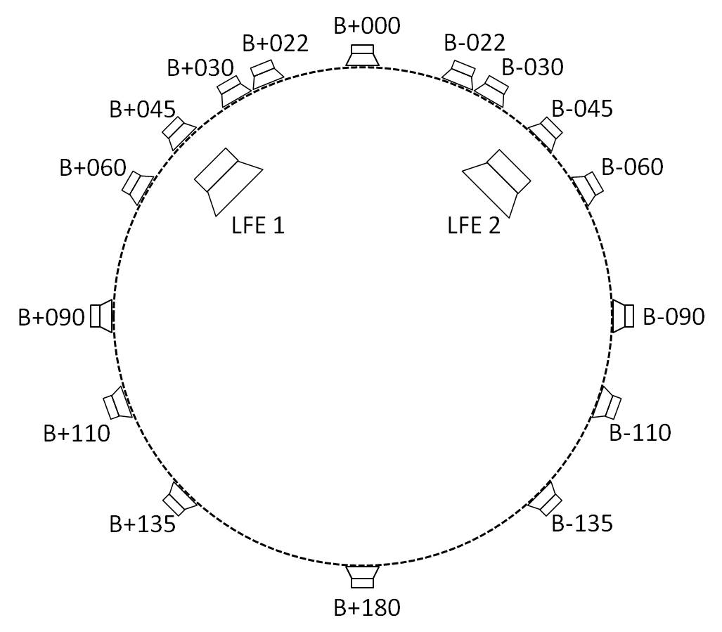
Средний уровень  Тот же уровень,  что и у слушающего | 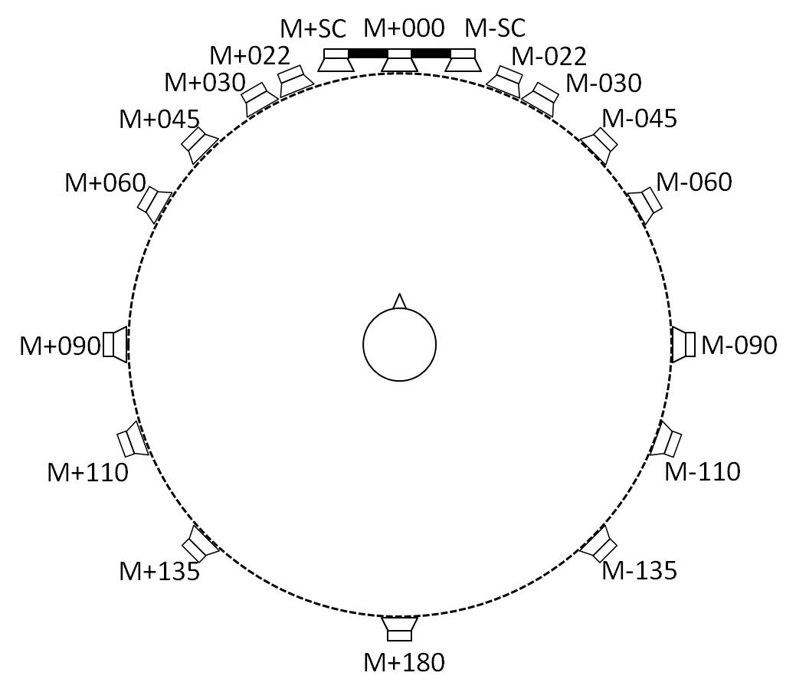
Верхний уровень  Включает громкоговоритель над головой (T+000) | 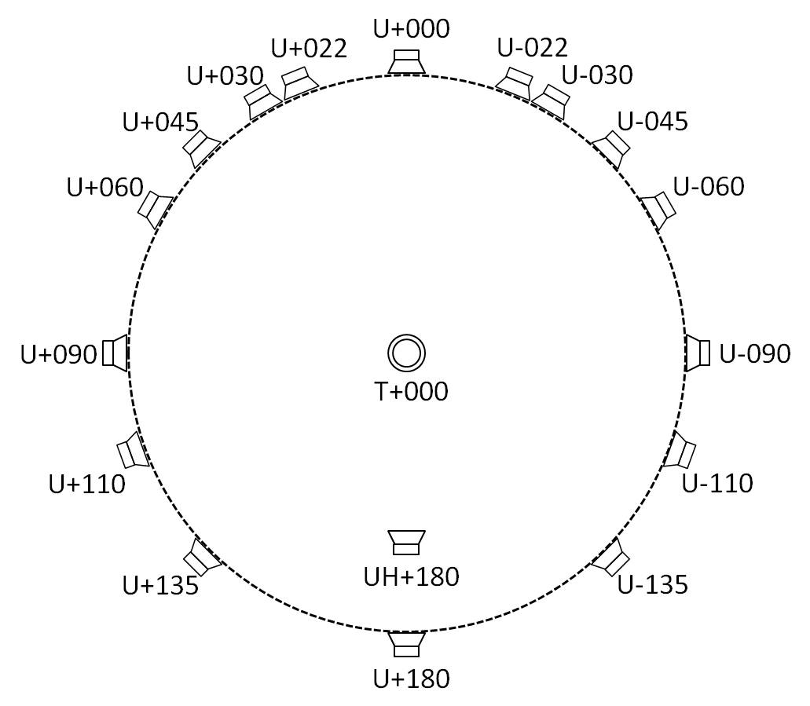

3.1 Места расположения громкоговорителей в условиях производства
Поскольку при практическом проектировании схем расположения громкоговорителей в аппаратно-студийном блоке, возможно, придется учитывать различные условия, например размеры зала, сопровождающее изображение или другие ограничения, то места расположения громкоговорителей могут претерпевать некоторые изменения по углу азимута и углу места. Чтобы обеспечить надлежащую адаптацию и воспроизведение элементов на основе канала, схемы расположения громкоговорителей, использованные в данных конкретных условиях производства, должны быть сохранены как часть метаданных, согласно пункту 2. Если контент передается другой системе воспроизведения/в другое местоположение, то необходимо обеспечить, чтобы программа, при необходимости, была адаптирована таким образом, чтобы все требования к качеству усовершенствованной звуковой системы были удовлетворены. Эти требования к качеству определены в Рекомендации МСЭ-R BS.1909.
Однако громкоговорители должны быть расположены в пределах секторов, определяемых диапазоном азимутов/углов места, как это предусмотрено в таблицах 3–12, чтобы уменьшить колебания качества звука, обусловленные изменениями мест расположения громкоговорителей. Пара громкоговорителей с номинальным азимутом, величина которого превышает 45 градусов, должна быть расположена в точности симметрично или симметрично в пределах 10 градусов по азимуту и высоте. Другие пары громкоговорителей должны быть абсолютно симметричны. Независимо от асимметрии фактическое положение громкоговорителей должно находиться в пределах указанного расстояния. Обозначения a … b, используемые в таблицах, следует понимать как означающие меньший из двух секторов, который может быть получен вращением от угла а к углу b по часовой стрелке или против часовой стрелки.
ТАБЛИЦА 3
Конфигурация громкоговорителей для звуковой системы A (0 + 2 + 0)
Обозначение ГРГ | Канал |  | Азимут | Угол места
 | Обозначение | Название | Диапазон | Диапазон
M+030 | L | Левый | +30 | 0
M–030 | R | Правый | –30 | 0

ПРИМЕЧАНИЕ. – Для производства усовершенствованных звуковых программ этот вариант конфигурации воспроизводства звука следует использовать вместе с метаданными звукового формата.
ТАБЛИЦА 4
Конфигурация громкоговорителей для звуковой системы B (0 + 5 + 0)
(из Рекомендации МСЭ-R BS.775)
Обозначение ГРГ | Канал |  | Азимут | Угол места
 | Обозначение | Название | Диапазон | Диапазон
M+030 | L | Левый | +30 | 0
M–030 | R | Правый | –30 | 0
M+000 | C | Центральный | 0 | 0
LFE1 | LFE | Низкочастотных эффектов | – | –
M+110 | Ls | Левый объемного звука | +100 … +120 | 0 … +15
M–110 | Rs | Правый объемного звука | –100 … –120 | 0 … +15

ПРИМЕЧАНИЕ. – Для производства усовершенствованных звуковых программ этот вариант конфигурации воспроизводства звука следует использовать вместе с метаданными звукового формата.
ТАБЛИЦА 5
Конфигурация громкоговорителей для звуковой системы C (2 + 5 + 0)
Обозначение ГРГ | Канал |  | Расположение громкоговорителей, полярная система координат
 |  |  | Азимут | Угол места
 | Обозначение | Название | Диапазон | Диапазон
M+030 | L | Левый | +30 | 0
M–030 | R | Правый | –30 | 0
M+000 | C | Центральный | 0 | 0
LFE1 | LFE | Низкочастотных эффектов | – | –
M+110 | Ls | Левый объемного звука | +100 … +120 | 0 … +15
M–110 | Rs | Правый объемного звука | –100 … –120 | 0 … +15
U+030 | Ltf | Левый верхний фронтальный | +30 … +45 | +30 … +55
U–030 | Rtf | Правый верхний фронтальный | –30 … –45 | +30 … +55

ТАБЛИЦА 6
Конфигурация громкоговорителей для звуковой системы D (4 + 5 + 0)
Обозначение ГРГ | Канал |  | Расположение громкоговорителей, полярная система координат
 |  |  | Азимут | Угол места
 | Обозначение | Название | Диапазон | Диапазон
M+030 | L | Левый | +30 | 0
M–030 | R | Правый | –30 | 0
M+000 | C | Центральный | 0 | 0
LFE1 | LFE | Низкочастотных эффектов | – | –
M+110 | Ls | Левый объемного звука | +100 … +120 | 0
M–110 | Rs | Правый объемного звука | –100 … –120 | 0
U+030 | Ltf | Левый верхний фронтальный | +30 … +45 | +30 … +55
U–030 | Rtf | Правый верхний фронтальный | –30 … –45 | +30 … +55
U+110 | Ltr | Левый верхний задний | +100 … +135 | +30 … +55
U–110 | Rtr | Правый верхний задний | –100 … –135 | +30 … +55

ТАБЛИЦА 7
Конфигурация громкоговорителей для звуковой системы E (4 + 5 + 1)
Обозначение ГРГ | Канал |  | Расположение громкоговорителей, полярная система координат
 |  |  | Азимут | Угол места
 | Обозначение | Название | Диапазон | Диапазон
M+030 | L | Левый | +30 | 0
M–030 | R | Правый | –30 | 0
M+000 | C | Центральный | 0 | 0
LFE1 | LFE | Низкочастотных эффектов | – | –
M+110 | Ls | Левый объемного звука | +100 … +120 | 0
M–110 | Rs | Правый объемного звука | –100 … –120 | 0
U+030 | Ltf | Левый верхний фронтальный | +30 … +45 | +30 … +55
U–030 | Rtf | Правый верхний фронтальный | –30 … –45 | +30 … +55
U+110 | Ltr | Левый верхний задний | +100 … +135 | +30 … +55
U–110 | Rtr | Правый верхний задний | –100 … –135 | +30 … +55
B+000 | Cbf | Центральный нижний фронтальный | 0 | –15 … –30

ТАБЛИЦА 8
Конфигурация громкоговорителей для звуковой системы F (3 + 7 + 0)
Обозначение ГРГ | Канал |  | Азимут | Угол места
 | Обозначение | Название | Диапазон | Диапазон
M+000 | C | Центральный | 0 | 0
M+030 | L | Левый | +30 | 0
M–030 | R | Правый | –30 | 0
U+045 | LH | Левый верхний | +30 … +45 | +30 … +45
U–045 | RH | Правый верхний | –30 … –45 | +30 … +45
M+090 | LS | Левый боковой | +60 … +150 | 0
M–090 | RS | Правый боковой | –60 … –150 | 0
M+135 | LB | Левый задний | +60 … +150 | 0
M–135 | RB | Правый задний | –60 … –150 | 0
UH+180 | CH | Центральный верхний | 180 | +45 … +90
LFE1 | LFE1 | Левый канал низкочастотных эффектов | +30 … +90 | –15 … –30
LFE2 | LFE2 | Правый канал низкочастотных эффектов | –30 … –90 | –15 … –30

ТАБЛИЦА 9
Конфигурация громкоговорителей для звуковой системы G (4 + 9 + 0)
Обозначение ГРГ | Канал |  | Расположение громкоговорителей, полярная система координат
 |  |  | Азимут | Угол места
 | Обозначение | Название | Диапазон | Диапазон
M+030 | L | Левый | +30 … +45 | 0
M–030 | R | Правый | –30 … –45 | 0
M+000 | C | Центральный | 0 | 0
LFE1 | LFE | Низкочастотных эффектов | – | –
M+090 | Lss | Левый боковой объемного звука | +85 … +110 | 0
M–090 | Rss | Правый боковой объемного звука | –85 … –110 | 0
M+135 | Lrs | Левый задний объемного звука | +120 … +150 | 0
M–135 | Rrs | Правый задний объемного звука | –120 … –150 | 0
U+045 | Ltf | Левый верхний фронтальный | +30 … +45 | +30 … +55
U–045 | Rtf | Правый верхний фронтальный | –30 … –45 | +30 … +55
U+135 | Ltb | Левый верхний задний | +100 … +150 | +30 … +55
U–135 | Rtb | Правый верхний задний | –100 … –150 | +30 … +55
M+SC | Lsc | Левый экран | Левый край экрана | 0
M–SC | Rsc | Правый экран | Правый край экрана | 0

Угол α между двумя громкоговорителями объемного звука с одной и той же стороны (то есть левыми или правыми) для среднего уровня должен находиться в диапазоне 30° ≤ α ≤ 60°.

ТАБЛИЦА 10
Конфигурация громкоговорителей для звуковой системы H (9 + 10 + 3)
Обозначение ГРГ | Канал |  | Азимут | Угол места
 | Обозначение | Название | Диапазон | Диапазон
M+060 | FL | Фронтальный левый | +45 ... +60 | 0 ... +5
M–060 | FR | Фронтальный правый | –45 ... –60 | 0 ... +5
M+000 | FC | Фронтальный центральный | 0 | 0 ... +5
LFE1 | LFE1 | Низкочастотных эффектов-1 | +30 ... +90 | –15 ... –30
M+135 | BL | Задний левый | +110 ... +135 | 0 ... +15
M–135 | BR | Задний правый | –110 ... –135 | 0 ... +15
M+030 | FLc | Фронтальный левый центральный | +22,5 ... +30 | 0 ... +5
M–030 | FRc | Фронтальный правый центральный | –22,5 ... –30 | 0 ... +5
M+180 | BC | Задний центральный | +180 | 0 ... +15
LFE2 | LFE2 | Низкочастотных эффектов-2 | –30 ... –90 | –15 ... –30
M+090 | SiL | Боковой левый | +90 | 0 ... +15
M–090 | SiR | Боковой правый | –90 | 0 ... +15
U+045 | TpFL | Верхний фронтальный левый | +45 ... +60 | +30 ... +45
U–045 | TpFR | Верхний фронтальный правый | –45 ... –60 | +30 ... +45
U+000 | TpFC | Верхний фронтальный центральный | 0 | +30 ... +45
T+000 | TpC | Верхний центральный | – | +90
U+135 | TpBL | Верхний задний левый | +110 ... +135 | +30 ... +45
U–135 | TpBR | Верхний задний правый | –110 ... –135 | +30 ... +45
U+090 | TpSiL | Верхний боковой левый | +90 | +30 ... +45
U–090 | TpSiR | Верхний боковой правый | –90 | +30 ... +45
U+180 | TpBC | Верхний задний центральный | +180 | +30 ... +45
B+000 | BtFC | Нижний фронтальный центральный | 0 | –15 ... –30
B+045 | BtFL | Нижний фронтальный левый | +45 ... +60 | –15 ... –30
B–045 | BtFR | Нижний фронтальный правый | –45 ... –60 | –15 ... –30

ТАБЛИЦА 11
Конфигурация громкоговорителей для звуковой системы I (0 + 7 + 0)
Обозначение ГРГ | Канал |  | Азимут | Угол места
 | Обозначение | Название | Диапазон | Диапазон
M+030 | L | Левый | +30 ... +45 | 0
M–030 | R | Правый | –30 ... –45 | 0
M+000 | C | Центральный | 0 | 0
LFE1 | LFE | Низкочастотных эффектов | – | –
M+090 | Lss | Левый боковой объемного звука | +85 ... +110 | 0
M–090 | Rss | Правый боковой  объемного звука | –85 ... –110 | 0
M+135 | Lrs | Левый задний объемного звука | +120 ... +150 | 0
M–135 | Rrs | Правый задний объемного звука | –120 ... –150 | 0

Угол α между двумя громкоговорителями объемного звука с одной и той же стороны (то есть левыми или правыми) для среднего уровня должен находиться в диапазоне 30° ≤ α ≤ 60°.
ТАБЛИЦА 12
Конфигурация громкоговорителей для звуковой системы J (4 + 7 + 0)
Обозначение ГРГ | Канал |  | Азимут | Угол места
 | Обозначение | Название | Диапазон | Диапазон
M+030 | L | Левый | +30 ... +45 | 0
M–030 | R | Правый | –30 ... –45 | 0
M+000 | C | Центральный | 0 | 0
LFE1 | LFE | Низкочастотных эффектов | – | –
M+090 | Lss | Левый боковой  объемного звука | +85 ... +110 | 0
M–090 | Rss | Правый боковой  объемного звука | –85 ... –110 | 0
M+135 | Lrs | Левый задний объемного звука | +120 ... +150 | 0
M–135 | Rrs | Правый задний  объемного звука | –120 ... –150 | 0
U+045 | Ltf | Левый верхний фронтальный | +30 ... +45 | +30 ... +55
U–045 | Rtf | Правый верхний фронтальный | –30 ... –45 | +30 ... +55
U+135 | Ltb | Левый верхний задний | +100 ... +150 | +30 ... +55
U–135 | Rtb | Правый верхний задний | –100 ... –150 | +30 ... +55

Угол α между двумя громкоговорителями объемного звука с одной и той же стороны (то есть левыми или правыми) для среднего уровня должен находиться в диапазоне 30° ≤ α ≤ 60°.
Схемы расположения громкоговорителей, представленные в таблицах 3–12, изображены в таблице 13.

ТАБЛИЦА 13
Схемы расположения громкоговорителей
для усовершенствованной звуковой системы
Звуковая система | Верхний уровень | Средний уровень | Нижний уровень
A (0 + 2+ 0) |  | 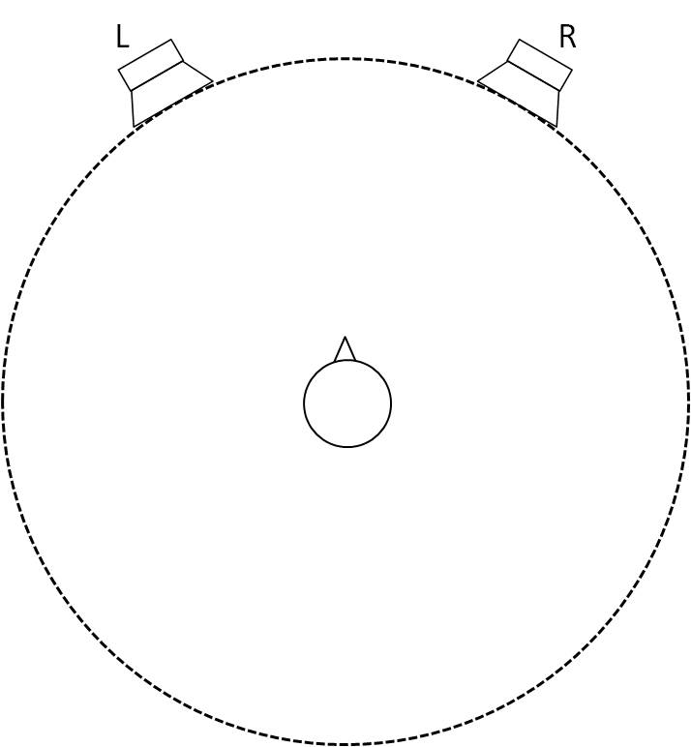
Верхний уровень 0/0/0 (Примечание)
Средний уровень 2/0/0
Нижний уровень 0/0/0
B (0 + 5 + 0) |  | 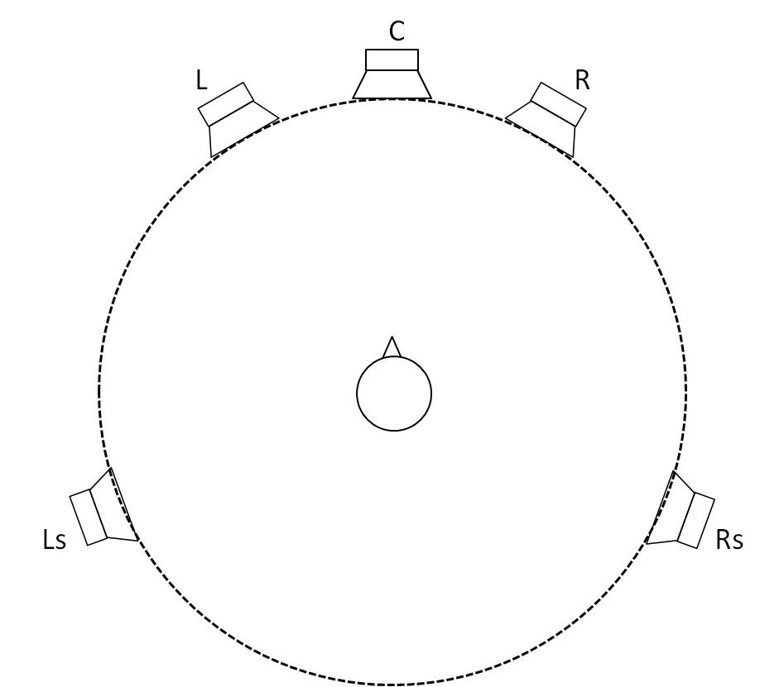 | 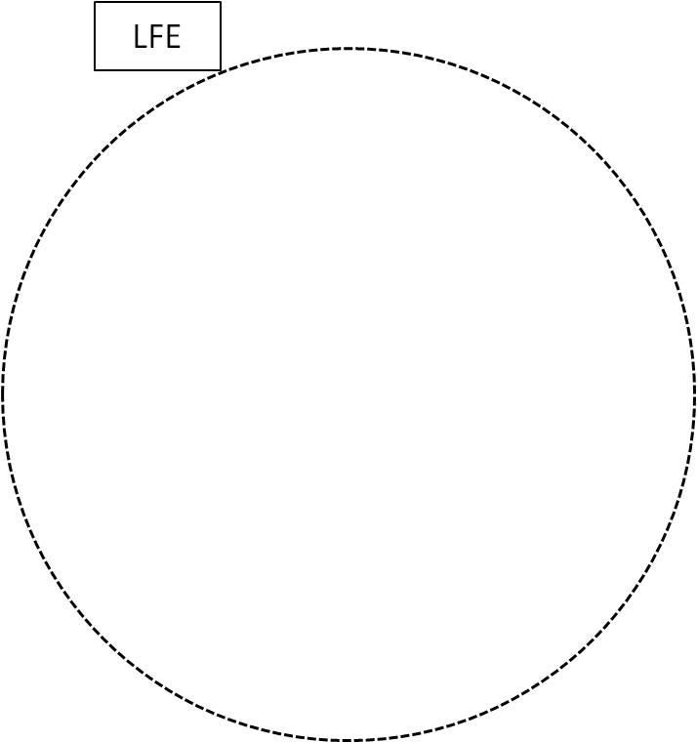
Верхний уровень 0/0/0
Средний уровень 3/0/2
Нижний уровень 0/0/0,1
C (2 + 5 + 0) | 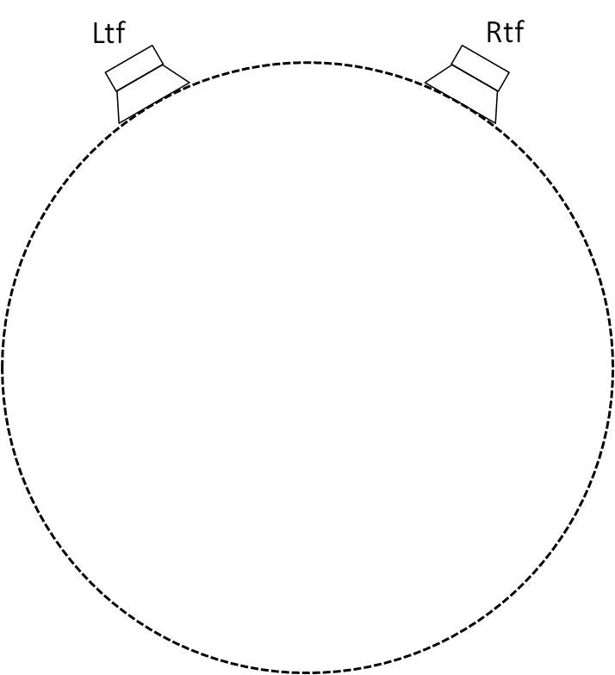
Верхний уровень 2/0/0
Средний уровень 3/0/2
Нижний уровень 0/0/0,1
D (4 + 5 + 0) | 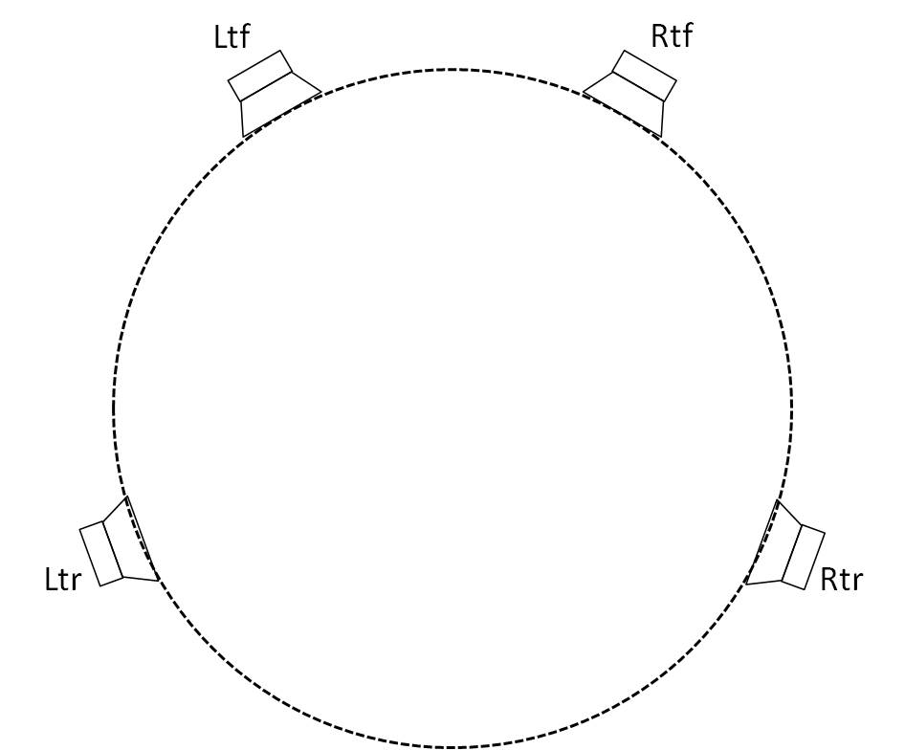
Верхний уровень 2/0/2
Средний уровень 3/0/2
Нижний уровень 0/0/0,1

ТАБЛИЦА 13 (продолжение)
Звуковая система | Верхний уровень | Средний уровень | Нижний уровень
E (4 + 5 +1) |  |  | 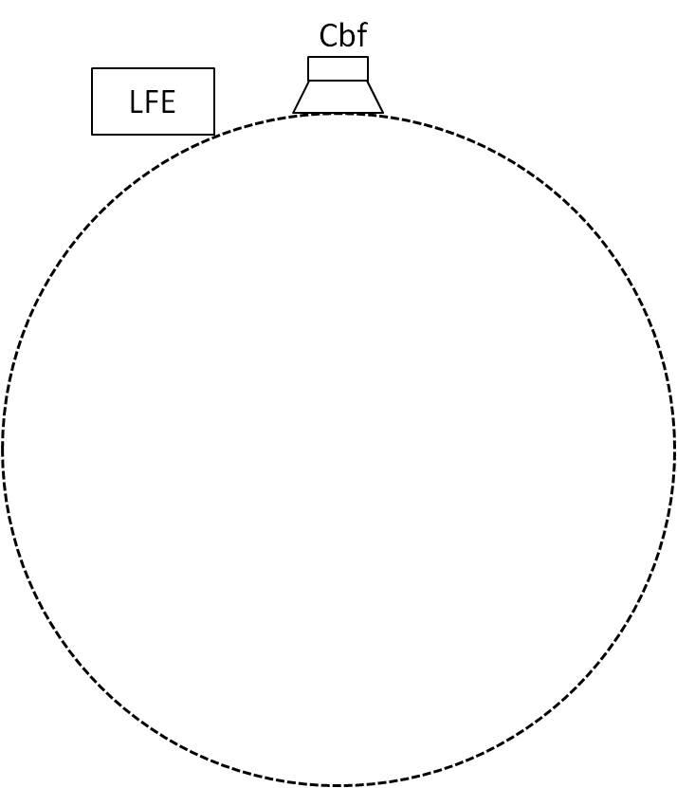
Верхний уровень 0/0/0
Средний уровень 3/0/2
Нижний уровень 0/0/0,1
F (3 + 7 + 0) | 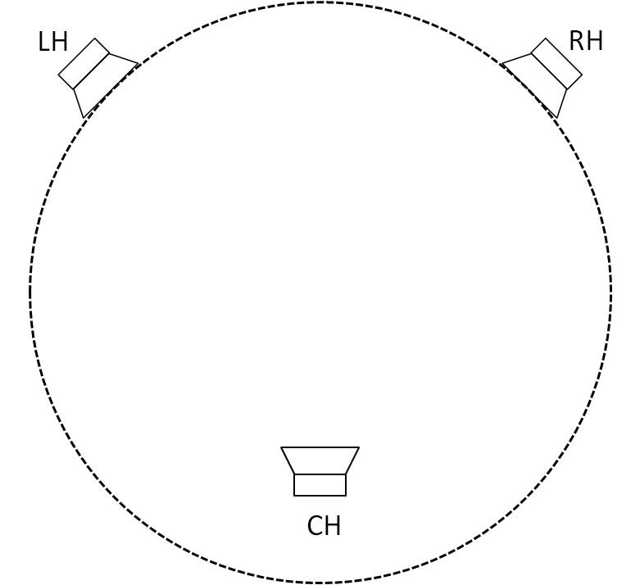 | 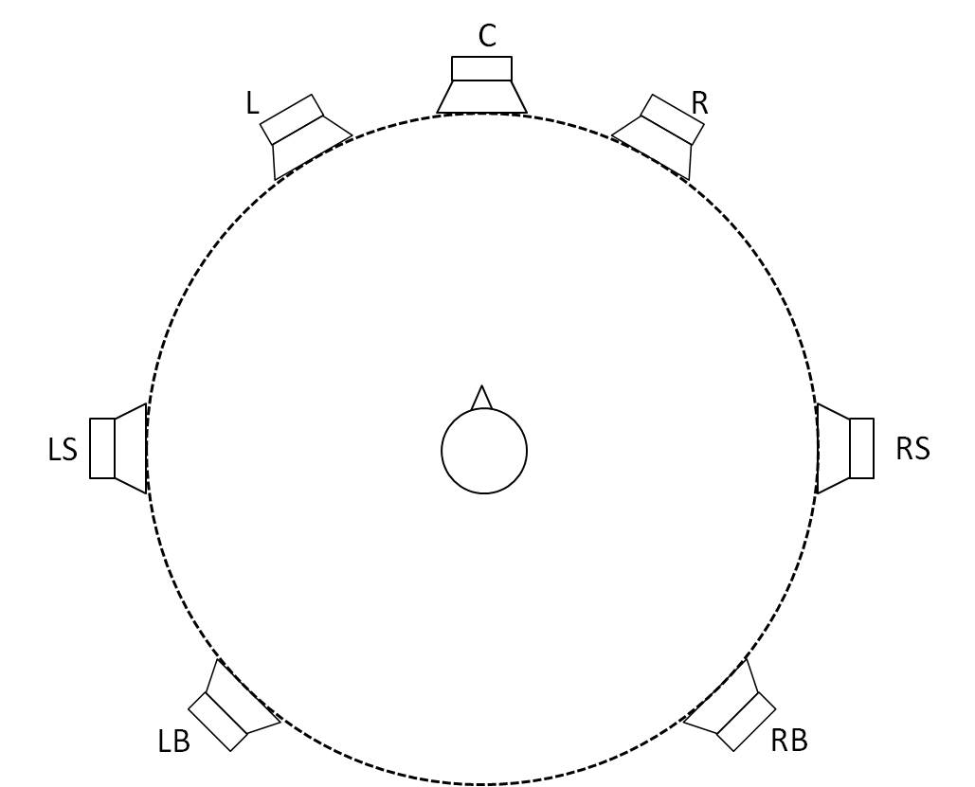 | 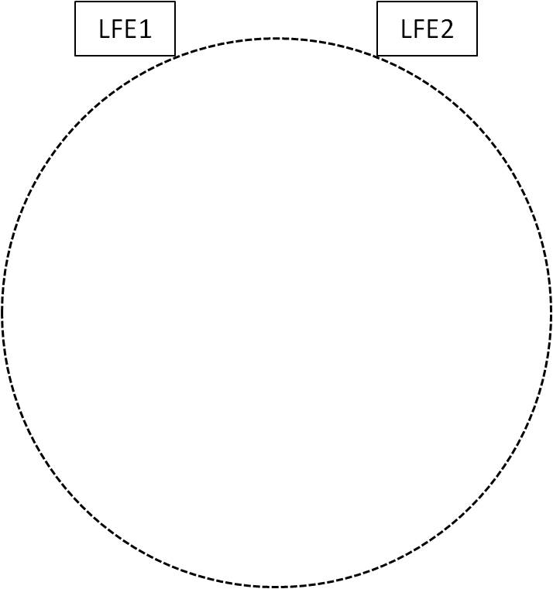
Верхний уровень 2/0/1
Средний уровень 3/2/2
Нижний уровень 0/0/0,2
G (4 + 9 + 0) | 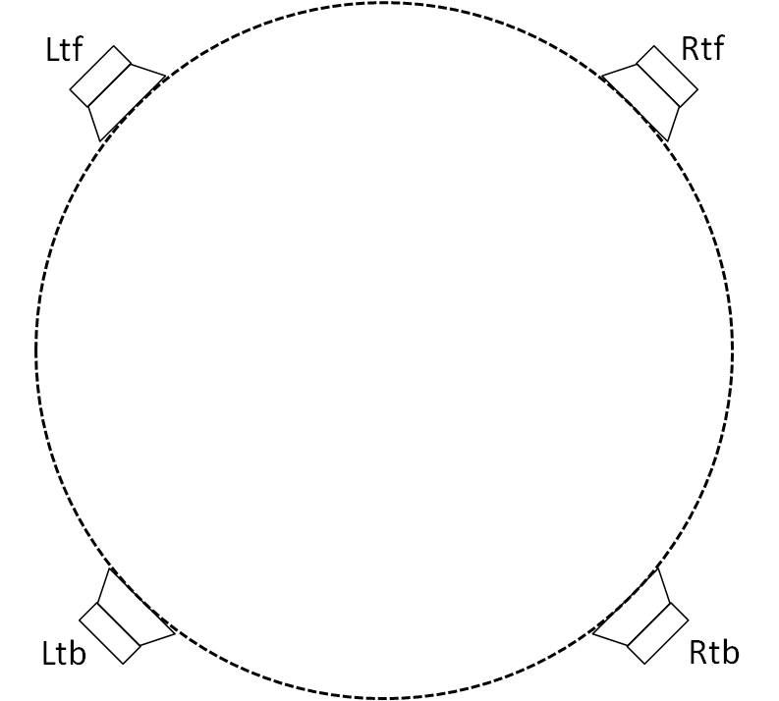 | 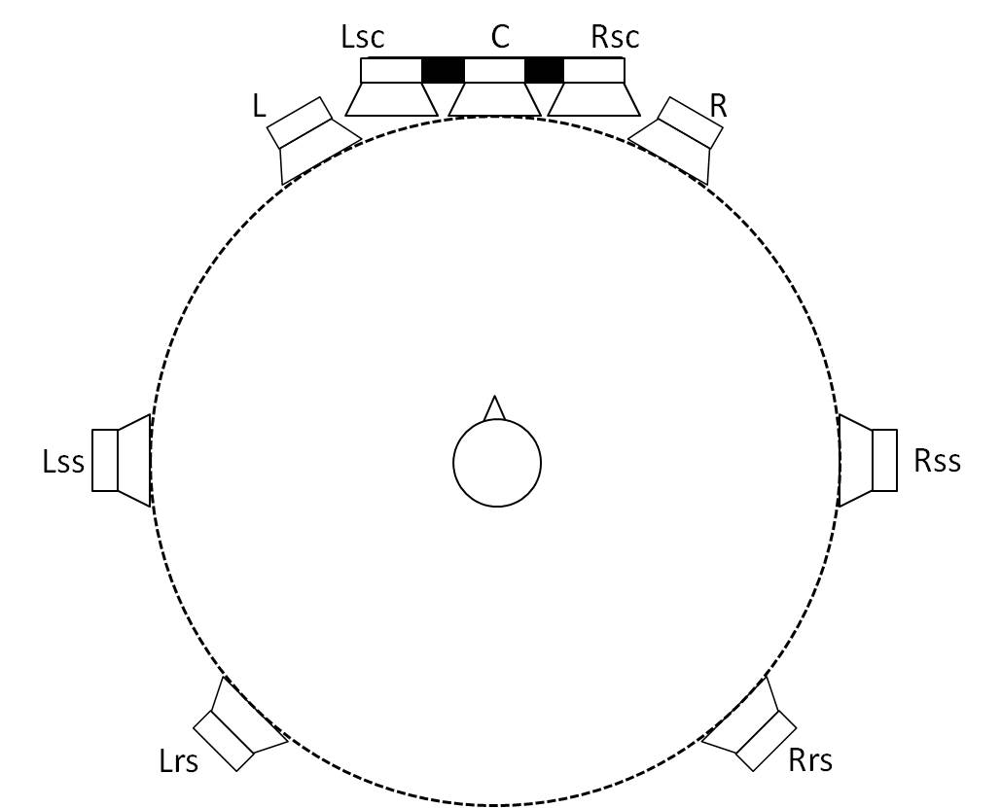
Верхний уровень 2/0/2
Средний уровень 5/2/2
Нижний уровень 0/0/0,1
H (9 + 10 + 3) | 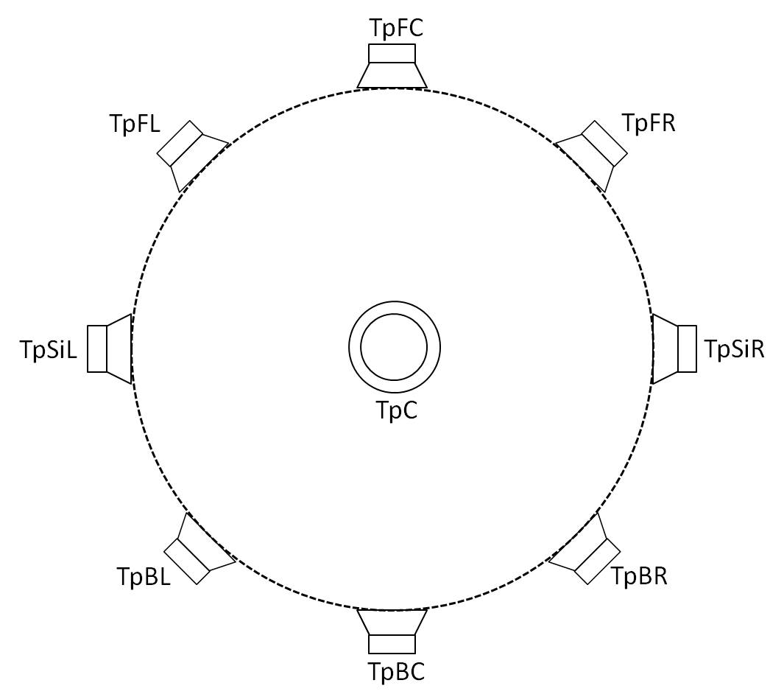 | 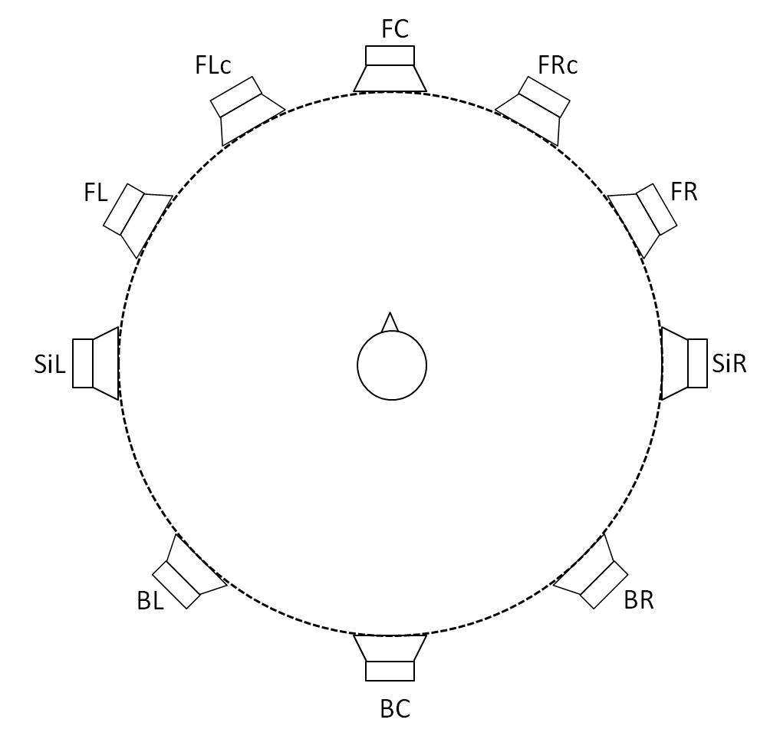 | 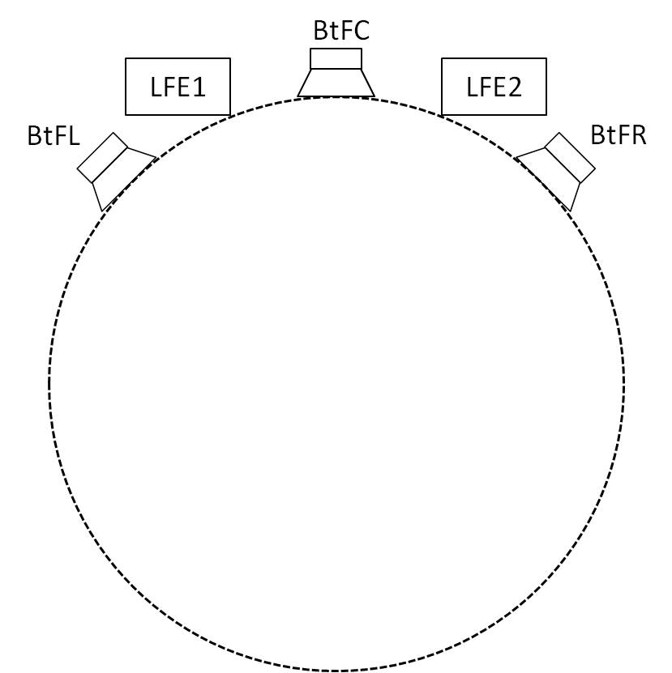
Верхний уровень 3/3/3
Средний уровень 5/2/3
Нижний уровень 3/0/0,2

ТАБЛИЦА 13 (окончание)
Звуковая система | Верхний уровень | Средний уровень | Нижний уровень
I (0 + 7 + 0) |  | 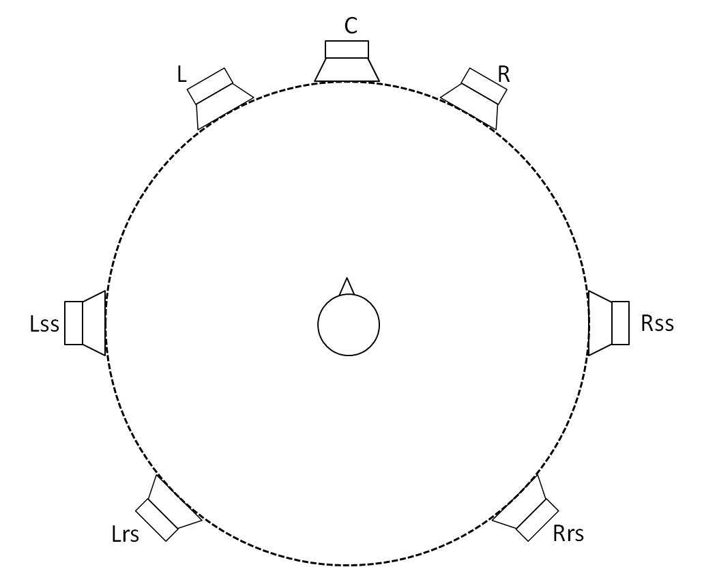
Верхний уровень 0/0/0
Средний уровень 3/2/2
Нижний уровень 0/0/0,1
J (4 + 7 + 0)
Верхний уровень 2/0/2
Средний уровень 3/2/2
Нижний уровень 0/0/0,1

ПРИМЕЧАНИЕ. – X/Y/Z.LFE определяет количество фронтальных/боковых/задних (плюс LFE) громкоговорителей каждого уровня.

4 Воспроизведение звука в наушниках при производстве программ для усовершенствования звуковой системы
С учетом широкого и все более растущего использования наушников очевидно, что контент, произведенный для усовершенствованных звуковых систем, должен также быть пригоден к использованию в наушниках. Некоторые программы даже производятся только для воспроизведения звука в наушниках. Отсюда следует, что производители контента должны также иметь возможность контролировать программу через наушники.
В таблице 14 конфигурация выходного канала для воспроизведения звука в наушниках определяется как система Z (наушники) с обозначениями громкоговорителей для левого и правого динамиков наушников. В таблице 14 использован тот же формат, что и в таблице 1 для конфигурации громкоговорителей, хотя в случае наушников параметры азимута и угла места не применяются.
ТАБЛИЦА 14
Идентификация и обозначения для звуковой системы Z (наушники)
Обозначение ГРГ | Канал |  | Азимут | Угол места | Z
 | Обозначение | Название |  |  | Наушники
HP_L | HPL | Для левого уха  наушника | Н/п | Н/п | X
HP_R | HPR | Для правого уха  наушника | Н/п | Н/п | X

ПРИМЕЧАНИЕ. – Для производства усовершенствованных звуковых программ этот вариант конфигурации воспроизводства звука следует использовать вместе с метаданными звукового формата.

Прилагаемый документ 1
к Приложению 1
(информационный)
Производство звуковых программ и основа для усовершенствованной
звуковой системы
В процессе микширования многие элементы, зависящие от характера производства и процесса захвата сигнала, которые обычно определяются звукооператором, сводятся к представлению замысла создателя, причем отдельным остается лишь ограниченное количество элементов. Отличием между подходами на основе канала, на основе объекта и на основе сцены и подходом, который объединяет их, в процессе производства являются методы микширования для получения предварительного и окончательного микширований. Подход на основе канала предполагает микширование всех элементов в заранее определенный набор каналов, в то время как гибридный подход на основе канала и на основе объекта допускает возможность либо микширования объектов в каналы, либо оставления их в качестве отдельных объектов. Аналогичным образом при гибридном подходе на основе сцены и на основе объекта элементы либо сохраняются в формате на базе сцены (например, HOA), либо оставляются в качестве отдельных объектов. В подходе на основе только объекта все элементы, которые должны воссоздать определенное впечатление, остаются отдельными.
Существующее производство, "живое" микширование и постпроизводственный процесс систем на основе канала являются теми же, что и в гибридной модели стем-микширования на основе канала и объекта. Формат доставки окончательного микширования модели на основе канала и гибридной модели отличается, причем последняя обеспечивает доставку сигналов стем-микширования на основе канала и сигналов на основе объекта.
рисунок 1
На рисунке 2 показано, как может выглядеть пример типичной цепочки радиовещания для усовершенствованной звуковой системы. В производстве может использоваться любой тип источника звука и контента, однако он должен быть снабжен исчерпывающими комментариями с правильными метаданными для описания звуковых сигналов, причем все это хранится в формате файла, который может поддерживать эти метаданные.
На этапе распределения представления, полученные после производства, будут преобразованы в более компактное представление, которое сохранит или создаст новые метаданные, что обеспечит возможность дальнейшего рендеринга. Затем файл или поток для распределения переходит на этап вещания, на котором он будет преобразован в конкретный формат вещания. Радиовещательные передачи с более широкой полосой позволят доставить и воспроизвести многие объекты и каналы, в то время как радиовещательные передачи с малой шириной полосы, возможно, придется преобразовать до более традиционных стереоформатов. Формат вещания должен сохранять столько метаданных, сколько требуется на стороне приемника.
Каждое приемное устройство будет иметь свой собственный рендерер, предназначенный для схем расположения громкоговорителей, возможных для данного устройства. Например, для аппаратуры класса Hi-Fi потребуется нечто очень гибкое, позволяющее расположить несколько громкоговорителей в различных местах, тогда как ТВ-приемник будет иметь свои внутренние громкоговорители, установленные в известных положениях. Будущая доставка контента, возможно, получит представление, которое сохранит полную гибкость для обеспечения возможности взаимодействия с пользователем или персонификации в его отношении.
рисунок 2

Прилагаемый документ 2
к Приложению 1
(информационный)
Пространственное выравнивание изображения и звука
Как описано в Рекомендации МСЭ-R BS.775, телевизионное изображение различается по размеру и часто бывает уже заданного углового расстояния между главными левым и правым громкоговорителями (например, M+030 и M–030). В результате этого рассогласования между шириной звуковой картины и шириной изображения звук и изображение невозможно точно выровнять.
Звуковые системы на основе объекта позволяют решить эту проблему путем описания местоположения объекта относительно экрана. Используя метаданные, описывающие местоположение экрана, рендерер объекта может соответствующим образом направлять объекты, связанные с экраном, на доступные громкоговорители, так чтобы звук и связанные с ним визуальные элементы были выровнены в пространстве.
В горизонтальном измерении аналогичный эффект достигается с помощью аудиопрограммы, основанной только на каналах, если аудиоэлементы, связанные с экраном, создаются и распределяются с использованием пары экранных каналов (Lsc и Rsc). В принципе экранные каналы воспроизводятся с помощью пары громкоговорителей, расположенных по левому и правому краям экрана (M+SC и M−SC). На практике пара экранных каналов (Lsc и Rsc) может воспроизводиться с использованием существующих громкоговорителей (например, M+030, M+000 и M–030): если экран большой и занимает пространство между M+030 и M–030, то каналы Lsc и Rsc могут для воспроизведения суммироваться в каналы L и R; если же экран меньше, как это часто бывает в бытовых системах, то каналы Lsc и Rsc могут соответствующим образом панорамироваться (в зависимости от размера экрана) между каналами L и C и C и R, а затем направляться в соответствующие громкоговорители. Если в бытовых системах экранные громкоговорители часто отсутствуют, то в профессиональной среде при создании и проверке контента для воспроизведения экранных каналов можно выбрать экранные громкоговорители.
______________

* 6-я Исследовательская комиссия по радиосвязи в марте 2023 года внесла поправки редакционного характера в настоящую Рекомендацию в соответствии с Резолюцией МСЭ-R 1.
1 Считается, что звуковой элемент – это сигнал, содержащий метаданные, которые являются либо статическими на протяжении передачи, либо динамическими. Это обеспечивает доставку контента на основе канала, объекта и сцены.

